SECRETARIA DE BIENESTAR

ACUERDO por el que se dan a conocer las variables y fuentes de información para el cálculo de la fórmula del Fondo de Aportaciones para la Infraestructura Social, y los porcentajes de participación que se asignará a cada entidad federativa, para efectos de la formulación anual del Proyecto de Presupuesto de Egresos de la Federación para el ejercicio fiscal 2021.

Al margen un sello con el Escudo Nacional, que dice: Estados Unidos Mexicanos.- BIENESTAR.- Secretaría de Bienestar.
MARÍA LUISA ALBORES GONZÁLEZ, Secretaria de Bienestar, con fundamento en los artículos 32 de la Ley Orgánica de la Administración Pública Federal; 34 de la Ley de Coordinación Fiscal; 14, fracción IV de la Ley General de Desarrollo Social; Décimo Cuarto Transitorio del Decreto por el que se declaran reformadas y derogadas diversas disposiciones de la Constitución Política de los Estados Unidos Mexicanos, en materia de la Reforma Política de la Ciudad de México, publicado el 29 de enero de 2016 en el Diario Oficial de la Federación; Décimo Quinto Transitorio del Decreto por el que se reforman, adicionan y derogan diversas disposiciones de la Ley Orgánica de la Administración Pública Federal, publicado en el Diario Oficial de la Federación el 30 de noviembre de 2018, y
CONSIDERANDO
Que la Ley General de Desarrollo Social establece en su artículo 14, fracción IV, que entre las vertientes de la Política de Desarrollo Social debe incluirse la infraestructura social básica.
Que la Ley de Coordinación Fiscal dispone en su artículo 34, que el Ejecutivo Federal, a través de la Secretaría de Desarrollo Social (ahora Secretaría de Bienestar), distribuirá el Fondo de Aportaciones para la Infraestructura Social (FAIS), entre las entidades, considerando los criterios de pobreza extrema conforme a una fórmula y procedimientos específicos;
Que la distribución del FAIS se realiza en función de la proporción que corresponde a cada entidad de la pobreza extrema a nivel nacional;
Que la propia Ley de Coordinación Fiscal dispone que, para efectos de la formulación anual del Proyecto de Presupuesto de Egresos de la Federación, el Ejecutivo Federal, por conducto de la Secretaría de Desarrollo Social (ahora Secretaría de Bienestar), publicará, a más tardar el 15 de agosto de cada año, en el Diario Oficial de la Federación las variables y fuentes de información para el cálculo de la fórmula del Fondo de Aportaciones para la Infraestructura Social y dará a conocer los porcentajes de participación que se asignará a cada entidad;
Que en cumplimiento a los artículos 36 y 37 de la Ley General de Desarrollo Social; y vigésimo del Acuerdo por el cual se actualizan los lineamientos y criterios generales para la definición, identificación y medición de la pobreza publicado el 30 de octubre de 2018, el Consejo Nacional de Evaluación de la Política Pública de Desarrollo Social (CONEVAL), publicó las estimaciones de pobreza en México y para cada entidad federativa, correspondientes a 2018; y,
Que la Comisión Nacional de Mejora Regulatoria, mediante oficio número CONAMER/20/3015 de fecha 07 de agosto de 2020, ha emitido la exención de Análisis de Impacto Regulatorio correspondiente, por lo que he tenido a bien expedir el siguiente:
ACUERDO POR EL QUE SE DAN A CONOCER LAS VARIABLES Y FUENTES DE INFORMACIÓN PARA EL CÁLCULO DE LA FÓRMULA DEL FONDO DE APORTACIONES PARA LA INFRAESTRUCTURA SOCIAL, Y LOS PORCENTAJES DE PARTICIPACIÓN QUE SE ASIGNARÁ A CADA ENTIDAD FEDERATIVA, PARA EFECTOS DE LA FORMULACIÓN ANUAL DEL PROYECTO DE PRESUPUESTO DE EGRESOS DE LA FEDERACIÓN PARA EL EJERCICIO FISCAL 2021
Primero.- El presente Acuerdo tiene por objeto dar cumplimiento a lo dispuesto en el último párrafo del artículo 34 de la Ley de Coordinación Fiscal, para efectos de la formulación del Proyecto de Presupuesto de Egresos de la Federación para el ejercicio fiscal 2021, mediante la publicación de las variables y las fuentes de información para el cálculo de esta fórmula con el fin de dar a conocer los porcentajes de participación que se asignarán a cada entidad federativa del Fondo de Aportaciones para la Infraestructura Social.
Segundo.- El artículo 34 de la Ley de Coordinación Fiscal establece lo siguiente:
El Ejecutivo Federal, a través de la Secretaría de Desarrollo Social (ahora Secretaría de Bienestar), distribuirá el Fondo de Aportaciones para la Infraestructura Social entre las entidades, conforme a la siguiente fórmula:
Donde:
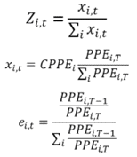
Y las variables de cálculo se definen de la siguiente manera:
F_{i,t}= Monto del FAIS de la entidad i en el año t.
F_{i,2013}= Monto del FAIS de la entidad i en 2013, en el caso del Distrito Federal (ahora Ciudad de México), dicho monto será equivalente a 686,880,919.32 pesos.
ΔF_{2013,t}= FAIS_{t} - F_{i,2013}, donde FAIS_{t} corresponde a los recursos del Fondo en el año de cálculo t.
z_{i,t}= La participación de la entidad i en el promedio nacional de las carencias de la población en pobreza extrema más reciente publicada por el CONEVAL al año t.
CPPE_{i}= Número de carencias promedio de la población en pobreza extrema en la entidad i más reciente publicada por el CONEVAL al año t.
e_{i,t}= Participación de la entidad i, en la bolsa de recursos asignados por su eficacia en el abatimiento de la pobreza extrema;
PPE_{i,T}= Población en Pobreza Extrema de la entidad i, de acuerdo con la información más reciente provista por el CONEVAL; y
PPE_{i,T-1}= Población en Pobreza Extrema de la entidad i, de acuerdo con la información inmediata anterior a la más reciente provista por el CONEVAL;
Tercero.- Componentes que pertenecen a la fórmula de distribución señalada en el artículo anterior:
Componente F_{i},₂₀₁₃
Nombre:
Línea Basal
Descripción:
Se refiere al monto que los estados recibieron por concepto de FAIS en el año 2013. Para el caso de la Ciudad de México (antes Distrito Federal), el Artículo 34 de la Ley de Coordinación Fiscal establece que será de 686,880,919.32 pesos.
Fuente de Información:
Presupuesto de Egresos de la Federación 2013, en el paquete económico y presupuesto para el ejercicio fiscal 2013.
Sitio Electrónico:
https://www.finanzaspublicas.hacienda.gob.mx/es/Finanzas_Publicas/Paquete_Economico_y_Presupuesto
(enlace verificado el 20 de julio de 2020)
Indicaciones:
De la liga anterior seleccionar el año correspondiente al 2013 y descargar el tabulado que contiene los montos asignados a cada estado por concepto de Ramo 33 del año presupuestal 2013. Para este caso particular, tomar los valores de la columna denominada “FAIS”.

Componente Z_{i},_{t}
Nombre:
Pobreza
Descripción:
Se refiere a la participación de las 32 entidades federativas del país en la pobreza extrema a nivel nacional, ponderada por las carencias promedio de las personas en pobreza extrema de la respectiva entidad federativa.
Fuente de Información:
CONEVAL.
Sitio Electrónico:
https://www.coneval.org.mx/Medicion/MP/Paginas/Pobreza-2018.aspx
(enlace verificado el 20 de julio de 2020)
Indicaciones:
En el sitio electrónico al que direcciona la liga anterior, dar clic en el cuadro de diálogo “Anexo estadístico”. Abrir el archivo en Excel que se descarga y dirigirse a la tabla “Cuadro 4A”. Para construir el indicador utilice los valores para “pobreza extrema”, columna “Miles de personas (2018)” y “Carencias Promedio (2018)”.

Componente e_{i,t}
Nombre:
Eficacia
Descripción:
Es una medida de la disminución de la pobreza extrema que ha logrado una entidad federativa en un periodo determinado. Para el caso del FAIS, se compara el número de pobres extremos en la medición vigente de pobreza multidimensional hecha por el CONEVAL, respecto de la misma medición inmediata anterior a la vigente. La medición de pobreza multidimensional más reciente es la 2018 y la inmediata anterior es la 2016 para el caso de entidades. Si este indicador es mayor a uno, se considera que la entidad federativa ha sido eficaz, si es menor a uno, se considera que no lo ha sido.
Fuente de Información:
CONEVAL.
Sitio Electrónico:
https://www.coneval.org.mx/Medicion/MP/Paginas/Pobreza-2018.aspx
(enlace verificado el 20 de julio de 2020)
Indicaciones:
En el sitio electrónico al que direcciona la liga anterior, dar clic en el cuadro de diálogo “Anexo estadístico”. Abrir el archivo en Excel que se descarga y dirigirse a la tabla “Cuadro 4A”. Para construir el indicador utilice los valores para “pobreza extrema”, columna “Miles de personas (2018)” y “Miles de personas (2016)”.

Componente
Nombre:
Incremento FAIS
Descripción:
Es el diferencial del Monto Total asignado al FAIS en el año actual, respecto del monto total asignado al FAIS en 2013. Para efectos del cálculo, deberá sumarse al Monto 2013 la cantidad asignada a la Ciudad de México (antes Distrito Federal) de manera predefinida que equivale a 686,880,919.32 pesos.
Fuente de Información:
Para el Monto 2013, consultar el Presupuesto de Egresos de la Federación 2013
Para el Monto Total FAIS 2021, consultar la Recaudación Federal Participable (RFP) 2021 que se publica en la Ley de Ingresos de la Federación y obtener el 2.5294%, tal como lo establece el artículo 32 de la Ley de Coordinación Fiscal en su primer párrafo o, en su defecto, en caso de estar disponible, consultar el Presupuesto de Egresos de la Federación para el ejercicio fiscal 2021.
Sitio Electrónico:
Para el caso del Monto Total FAIS 2013:
https://www.finanzaspublicas.hacienda.gob.mx/es/Finanzas_Publicas/Paquete_Economico_y_Presupuesto
(enlace verificado el 20 de julio de 2020)
Para el caso del Monto Total FAIS 2021
Deberá consultar el Presupuesto de Egresos de la Federación para el ejercicio fiscal 2021 publicado en el Diario Oficial de la Federación por la Secretaría de Hacienda y Crédito Público. Dicha información la podrá consultar en las siguientes ligas electrónicas:
Diario Oficial de la Federación:
http://www.dof.gob.mx/
Portal de la Secretaría de Hacienda y Crédito Público:
http://www.gob.mx/hacienda
Indicaciones:
Para el caso del Monto Total FAIS 2013, tomar del archivo descargado del sitio electrónico mencionado el “Monto Total FAIS”, que equivale a 53,090,815,000 pesos y sumar los 686,880,919.32 pesos correspondientes al D.F. En total daría 53,777,695,919.32 pesos.
Para calcular el Incremento FAIS 2021 reste del Monto Total FAIS 2021 publicado en el Presupuesto de Egresos de la Federación 2021 la cantidad correspondiente al Monto Total FAIS 2013, incluyendo al DF, como sigue:
= (Monto total FAIS 2021 - 53,777,695,919.32)
Cuarto.- Resultados de la fórmula de distribución señalada en el artículo SEGUNDO:
Componente Z_{i,t} (Pobreza).
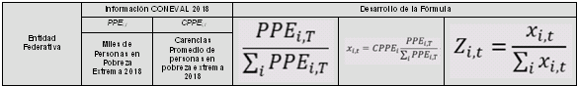
Aguascalientes | 15.649 | 3.19093871116638 | 0.00168085315031880 | 0.00536349938513821 | 0.00150464505570843
Baja California | 59.299 | 3.53398871421813 | 0.00636928308267329 | 0.02250897453182790 | 0.00631453735824548
Baja California Sur | 12.583 | 3.55932617187500 | 0.00135153525403933 | 0.00481055480191390 | 0.00134952518461558
Campeche | 93.046 | 3.53423047065734 | 0.00999403554377678 | 0.03532122494364850 | 0.00990881188879944
Coahuila | 44.529 | 3.33566880226135 | 0.00478284298872424 | 0.01595398014360190 | 0.00447563719471230
Colima | 18.248 | 3.50608277320861 | 0.00196001075385120 | 0.00687195993938132 | 0.00192781984360199
Chiapas | 1623.286 | 3.68233561515808 | 0.17435653313108800 | 0.64203927168409600 | 0.18011397901656000
Chihuahua | 99.838 | 3.53249263763427 | 0.01072356168582840 | 0.03788090270440570 | 0.01062688906386210
Ciudad de México * | 153.332 | 3.21279311180114 | 0.01646933192182770 | 0.05291255615441480 | 0.01484378206945270
Durango | 40.412 | 3.26742053031921 | 0.00434063758135876 | 0.01418268834800670 | 0.00397872925251245
Guanajuato | 253.260 | 3.40388917922973 | 0.02720256047349600 | 0.09259450124307550 | 0.02597592513336170
Guerrero | 971.439 | 3.69199609756469 | 0.10434189427391800 | 0.38522986647181300 | 0.10807015574647900
Hidalgo | 181.473 | 3.41130089759826 | 0.01949194605072550 | 0.06649289305877680 | 0.01865353113638140
Jalisco | 244.521 | 3.75737047195434 | 0.02626390780044110 | 0.09868323164750870 | 0.02768402229917060
Estado de México | 865.748 | 3.35185074806213 | 0.09298966407963430 | 0.31168747510736900 | 0.08743899918140150
Michoacán | 284.353 | 3.59848141670227 | 0.03054224780194270 | 0.10990571113960600 | 0.03083231170279450
Morelos | 146.974 | 3.43773055076599 | 0.01578642155504860 | 0.05426946366706120 | 0.01522444104475050
Nayarit | 76.246 | 3.87532472610473 | 0.00818955392032762 | 0.03173718080321360 | 0.00890336490202644
Nuevo León | 25.233 | 3.25890707969665 | 0.00271026695264836 | 0.00883250815985362 | 0.00247782068719034
Oaxaca | 951.848 | 3.61410236358642 | 0.10223763239981100 | 0.36949726890363800 | 0.10365662393737800
Puebla | 551.923 | 3.55516266822814 | 0.05928183994398370 | 0.21075658427272700 | 0.05912443159081020
Querétaro | 41.195 | 3.44971466064453 | 0.00442473931416594 | 0.01526408808160850 | 0.00428209887103369
Quintana Roo | 59.783 | 3.59294438362121 | 0.00642126933896790 | 0.02307126360716380 | 0.00647227867903827
San Luis Potosí | 207.577 | 3.43672943115234 | 0.02229576678278000 | 0.07662451789248900 | 0.02149579849164180
Sinaloa | 82.305 | 3.74423193931579 | 0.00884034881059420 | 0.03310031637131920 | 0.00928577105993402
Sonora | 80.625 | 3.52250552177429 | 0.00865990064824928 | 0.03050454785147490 | 0.00855756919233061
Tabasco | 302.497 | 3.47305917739868 | 0.03249108795526780 | 0.11284347120671000 | 0.03165645389848000
Tamaulipas | 121.812 | 3.45031690597534 | 0.01308378068545170 | 0.04514318969308760 | 0.01266420899736180
Tlaxcala | 41.747 | 3.24974250793457 | 0.00448402942465070 | 0.01457194102811680 | 0.00408792794509955
Veracruz | 1457.852 | 3.57811689376831 | 0.15658732998265400 | 0.56028777076100900 | 0.15717988639756800
Yucatán | 147.106 | 3.55164313316345 | 0.01580059962494710 | 0.05611809115780830 | 0.01574304429499170
Zacatecas | 54.414 | 3.34774136543273 | 0.00584458708680727 | 0.01956616595437870 | 0.00548897888270532
Total | 9310.153 | 111.708139657974 | 1.00000000000000000 | 3.564627660716240000 | 1.00000000000000000
* Antes Distrito Federal.
Componente e_{i,t} (eficacia).
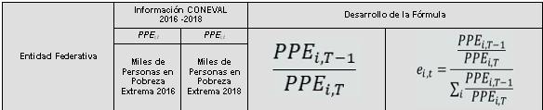
Aguascalientes | 30.180 | 15.649 | 1.92855773531855000 | 0.05530487658049230
Baja California | 39.681 | 59.299 | 0.66916811413345900 | 0.01918960437948150
Baja California Sur | 12.763 | 12.583 | 1.01430501470238000 | 0.02908702841806480
Campeche | 61.608 | 93.046 | 0.66212411065494500 | 0.01898760485627430
Coahuila | 49.687 | 44.529 | 1.11583462462665000 | 0.03199857337380860
Colima | 19.282 | 18.248 | 1.05666374397194000 | 0.03030174149170420
Chiapas | 1498.625 | 1623.286 | 0.92320453697007200 | 0.02647455766588540
Chihuahua | 120.869 | 99.838 | 1.21065125503315000 | 0.03471761151634250
Ciudad de México * | 155.128 | 153.332 | 1.01171314533170000 | 0.02901270188221210
Durango | 49.565 | 40.412 | 1.22649213105018000 | 0.03517187724922910
Guanajuato | 257.580 | 253.260 | 1.01705756929638000 | 0.02916596289293910
Guerrero | 825.214 | 971.439 | 0.84947588062657600 | 0.02436025527044840
Hidalgo | 234.257 | 181.473 | 1.29086420569451000 | 0.03701786276381200
Jalisco | 144.881 | 244.521 | 0.59250943681728800 | 0.01699127834020720
Estado de México | 1056.958 | 865.748 | 1.22086103577484000 | 0.03501039542085950
Michoacán | 435.343 | 284.353 | 1.53099492532170000 | 0.04390404489305620
Morelos | 115.383 | 146.974 | 0.78505722100507600 | 0.02251293384749950
Nayarit | 99.351 | 76.246 | 1.30303229021850000 | 0.03736680456653650
Nuevo León | 31.491 | 25.233 | 1.24800856021876000 | 0.03578889972038920
Oaxaca | 1087.156 | 951.848 | 1.14215294879014000 | 0.03275329885752710
Puebla | 561.866 | 551.923 | 1.01801519414846000 | 0.02919342451531370
Querétaro | 59.717 | 41.195 | 1.44961767204758000 | 0.04157040516510630
Quintana Roo | 69.185 | 59.783 | 1.15726878878611000 | 0.03318677287288990
San Luis Potosí | 213.810 | 207.577 | 1.03002741151476000 | 0.02953789654575140
Sinaloa | 87.084 | 82.305 | 1.05806451612903000 | 0.03034191116349910
Sonora | 75.325 | 80.625 | 0.93426356589147300 | 0.02679169529593780
Tabasco | 284.233 | 302.497 | 0.93962254171115700 | 0.02694537360739190
Tamaulipas | 103.598 | 121.812 | 0.85047450169113100 | 0.02438889253326640
Tlaxcala | 74.724 | 41.747 | 1.78992502455266000 | 0.05132933318943060
Veracruz | 1332.509 | 1457.852 | 0.91402213667779700 | 0.02621123575149480
Yucatán | 132.415 | 147.106 | 0.90013323725748800 | 0.02581294647334040
Zacatecas | 56.113 | 54.414 | 1.03122358216635000 | 0.02957219889980800
Total | 9375.581 | 9310.153 | 34.87138665813080000 | 1.00000000000000000
* Antes Distrito Federal.
Sustitución en Fórmula.
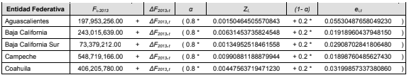
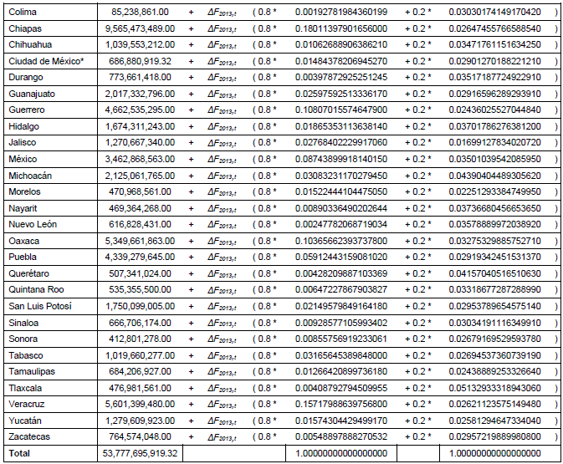
* Antes Distrito Federal.
Resultado de la Fórmula.
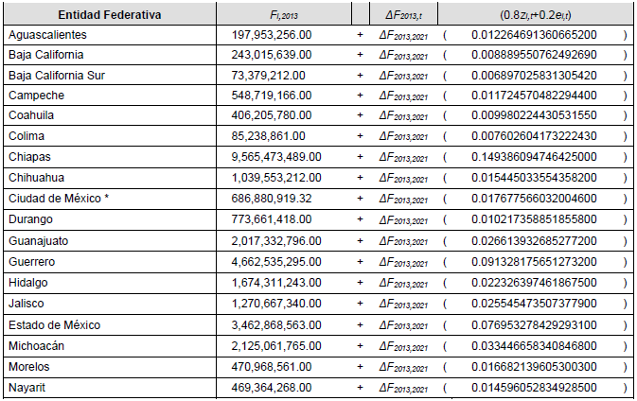
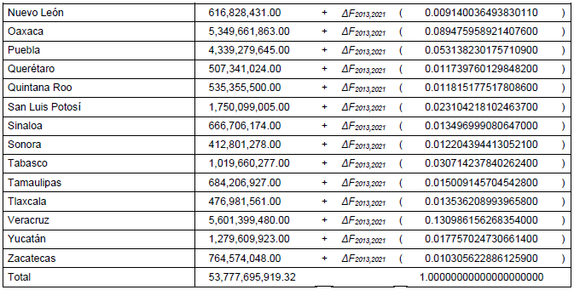
* Antes Distrito Federal.
Para obtener la distribución monetaria correspondiente a cada entidad federativa en el ejercicio fiscal 2021 se deberá sustituir en la fórmula de cada entidad el valor del Incremento FAIS 2021 (F_{2013,2021}) una vez que éste se pueda calcular con la información del Presupuesto de Egresos de la Federación 2021.
De conformidad con lo dispuesto por el artículo 49, fracciones IV y V de la Ley de Coordinación Fiscal; para efectos de la fiscalización de la ejecución de los recursos del FAIS, la Secretaría de Hacienda y Crédito Público transferirá a la Auditoría Superior de la Federación el 0.1 por ciento de los recursos de dicho Fondo; mientras que para efectos de la evaluación de los resultados del ejercicio de los recursos, se transferirá a los mecanismos que para tal efecto establezca la Secretaría de Hacienda y Crédito Público, hasta el 0.05 por ciento de los recursos del Fondo.
TRANSITORIOS
PRIMERO.- El presente Acuerdo entrará en vigor al día de su publicación en el Diario Oficial de la Federación.
SEGUNDO.- En caso de que CONEVAL actualice la información correspondiente a los indicadores de pobreza utilizados para el cálculo de la distribución de los recursos del Fondo de Aportaciones para la Infraestructura Social, antes de la emisión del Presupuesto de Egresos de la Federación para el Ejercicio Fiscal 2021, la Secretaría de Bienestar publicará la modificación del presente acuerdo, tomando en cuenta la información actualizada emitida por CONEVAL.
TERCERO.- En caso que el Fondo de Aportaciones para la Infraestructura Social para el ejercicio fiscal 2021 sea inferior a la participación que en su totalidad hayan recibido las entidades federativas en 2013, la formula no será aplicable y la distribución se realizará en los términos del párrafo segundo del artículo 34 de la Ley de Coordinación Fiscal.
Dado en la Ciudad de México, a los catorce días del mes de agosto de 2020.- En suplencia por ausencia de la Secretaria de Bienestar, María Luisa Albores González, firma el Abogado General y Comisionado para la Transparencia, José Genaro Montiel Rangel, en términos de lo dispuesto en el primer párrafo del Artículo 49 del Reglamento Interior de la Secretaría de Desarrollo Social, hoy Secretaría de Bienestar.- Rúbrica.

